**Лабораторная работа 1**

**Цель работы:**

* Изучить возможности системы управления версиями и коллективной разработкой программного проекта;
* Освоить методы работы с утилитой Git для управления версиями и коллективной разработкой программного проекта.

1.2. **Средства выполнения**

* Утилита Git;
* Утилита Git Gui.

**1.3. Задание.**

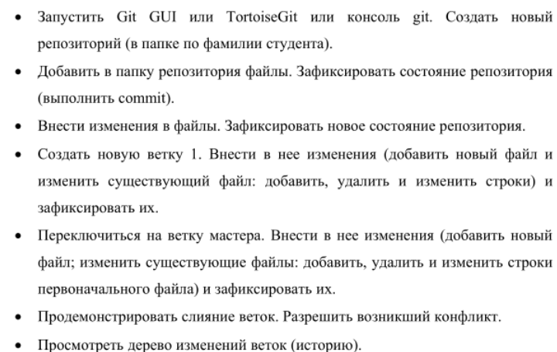

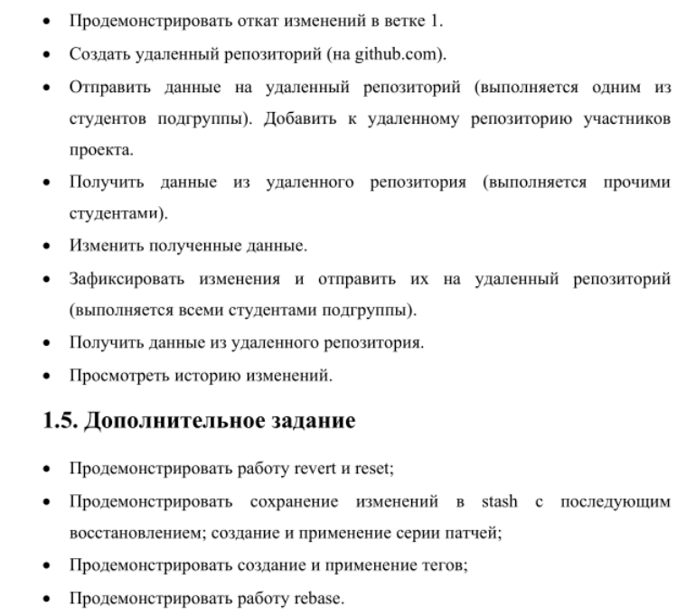

**Выполнение:**

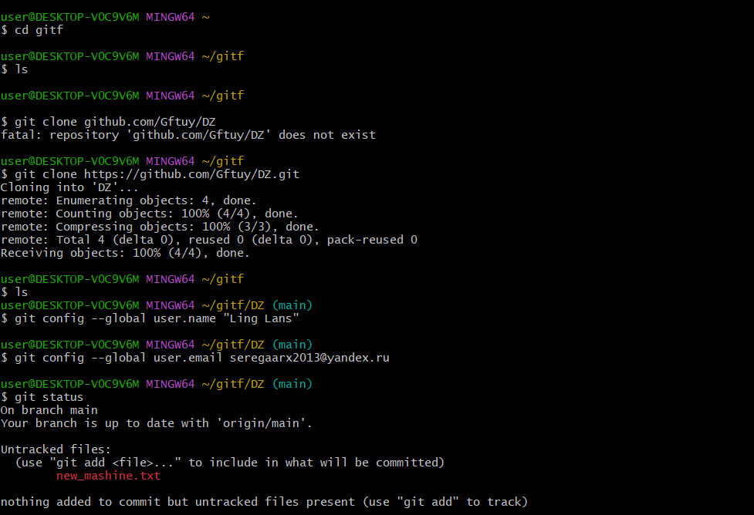

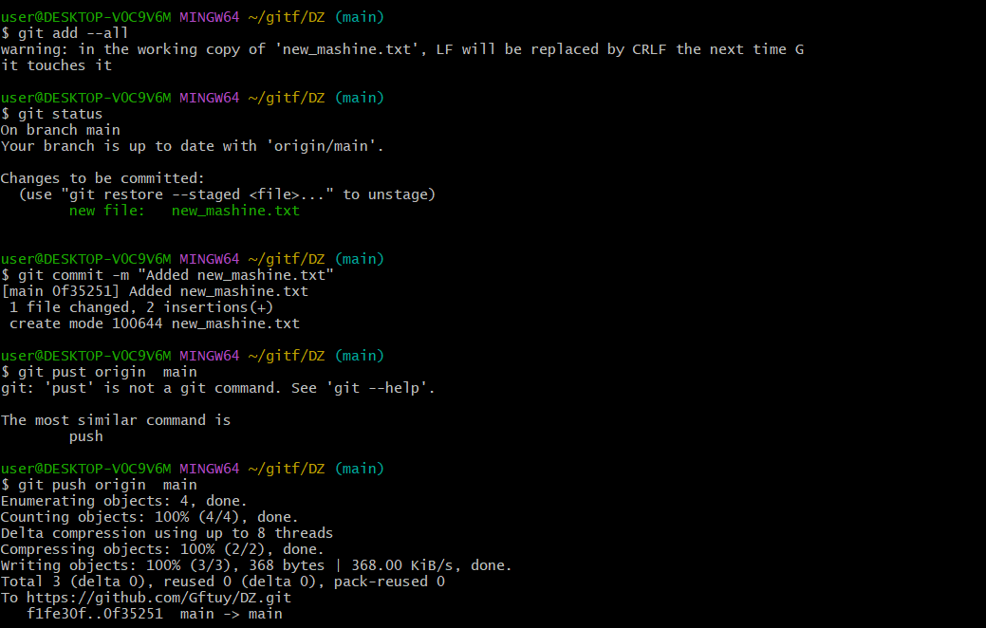

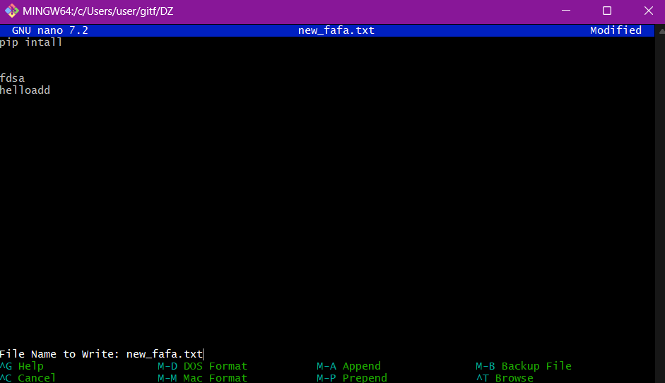

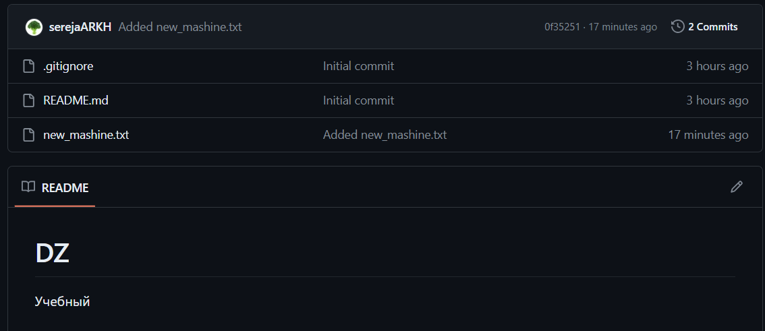

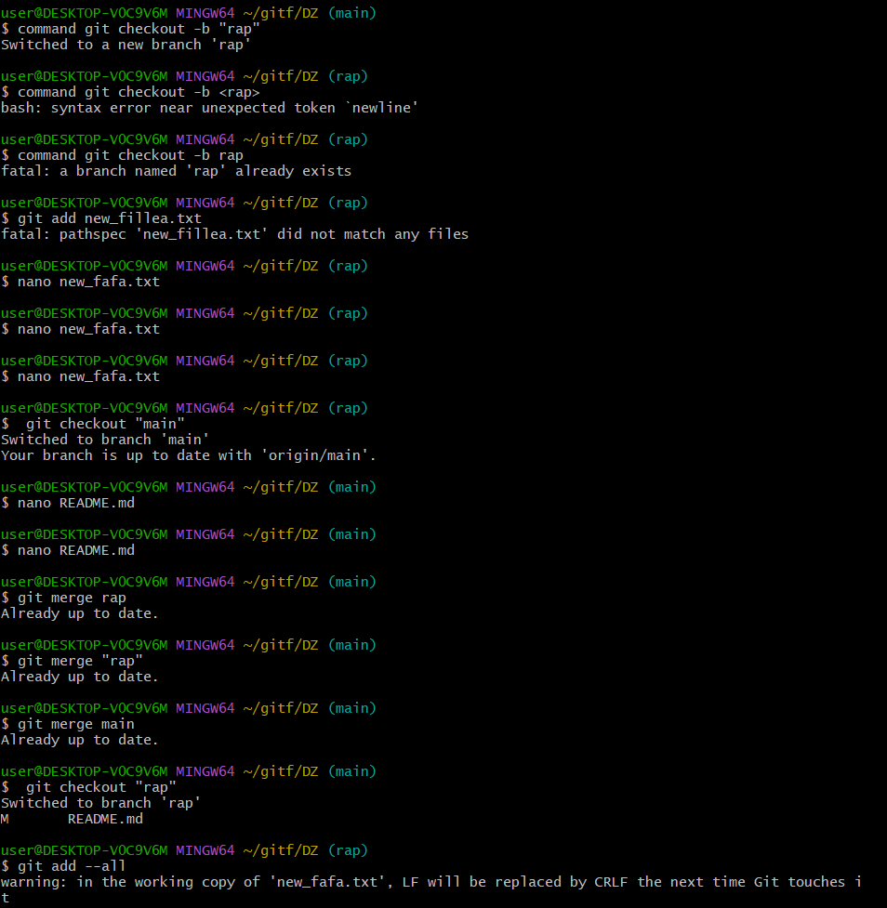

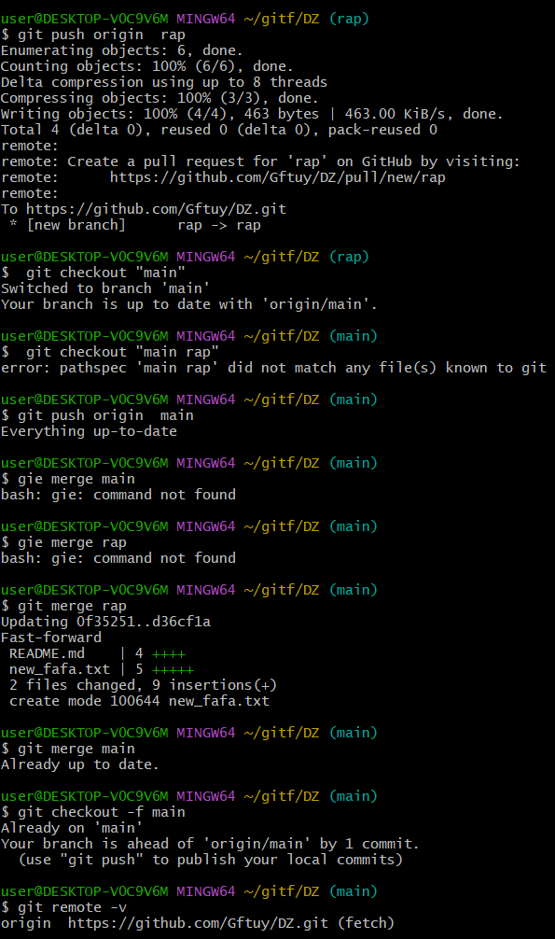

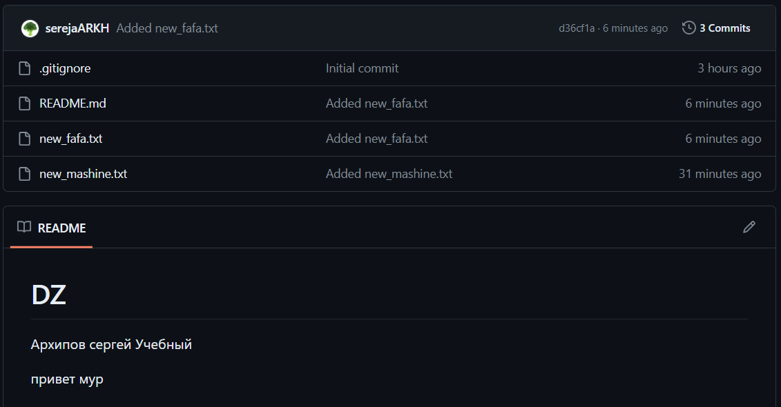

**Дополнительные:**

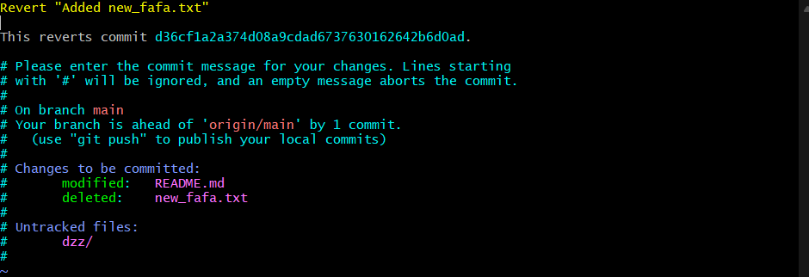

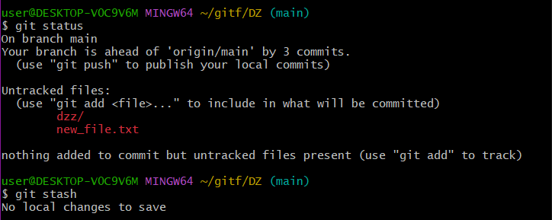

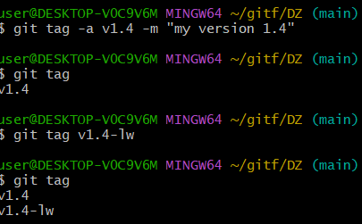

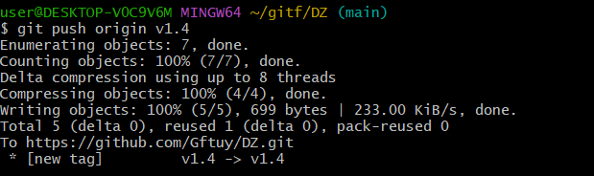

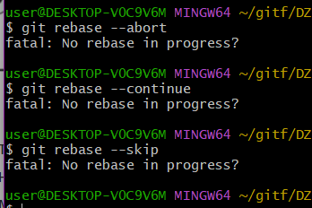

**Вывод:**

* Изучил возможности системы управления версиями и коллективной разработкой программного проекта;
* Освоил методы работы с утилитой Git для управления версиями и коллективной разработкой программного проекта.